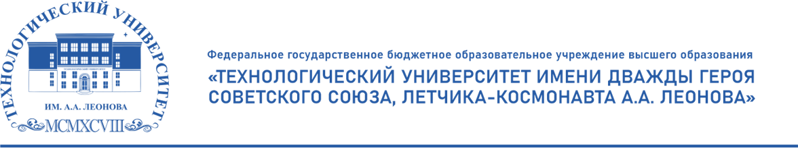

**СВЕДЕНИЕ О ЗАЧИСЛЕННЫХ**

**Основа обучения: платная**

**Приказ 01-04-01-06/1659 от 19.08.2024 О зачислении на 1 курс на места по договорам об оказании платных образовательных услуг на программы магистратуры**

| **№П/П** | **Форма обучения, код и наименование направления подготовки** | **Средний балл аттестата** |
| --- | --- | --- |
| **СНИЛС/ рег. №** |
| **Очная форма обучения**  **09.04.03 Прикладная информатика** | | |
|  | 197-066-426 04 / ИМО-24/N13 | 108 |
|  | 196-019-017 72 / ИМО-24/N14 | 105 |
|  | 181-533-407 55 / ИМО-24/N08 | 101 |
|  | 196-466-038 13 / ИМО-24/N12 | 101 |
|  | 171-945-967 10 / ИМО-24/N20 | 99 |
|  | 171-745-335 73 / ИМО-24/N06 | 90 |
|  | 197-713-605 10 / ИМО-24/N10 | 87 |
|  | 169-158-429 06 / ИМО-24/N28 | 87 |
|  | 190-788-608 19 / ИМО-24/N07 | 83 |
|  | 171-408-775 67 / ИМО-24/N05 | 80 |
|  | 190-330-382 40 / ИМО-24/N24 | 78 |
|  | 191-232-320 35 / ИМО-24/N21 | 74 |
|  | 163-586-290 95 / ИМО-24/N19 | 61 |
|  | 196-019-018 73 / ИМО-24/N15 | 60 |
|  | 168-795-813 47 / ИМО-24/N23 | 60 |
| **Очная форма обучения**  **27.04.02 Управление качеством** | | |
|  | 170-074-069 36 / УМО-24/N02 | 114 |
|  | 178-017-251 70 / УМО-24/N04 | 82 |
|  | 200-395-600 18 / УМО-24/N06 | 77 |
|  | 167-821-275 92 / УМО-24/N11 | 67 |
| **Очная форма обучения**  **10.04.01 Информационная безопасность** | | |
|  | 164-138-480 65 / БМО-24/N05 | 90 |
|  | 197-786-201 41 / БМО-24/N03 | 83 |
|  | 165-621-303 53 / БМО-24/N11 | 79 |
|  | 062-384-617 62 / БМО-24/N19 | 78 |
| **Очная форма обучения**  **38.04.02 Менеджмент** | | |
|  | 072-689-214 / 93ММО-24/N07 | 70 |
|  | 193-987-445 47 / ММО-24/N10 | 63 |
|  | 172-089-472 82 / ММО-24/N02 | 57 |
| **Очная форма обучения**  **38.04.04 Государственное и муниципальное управление** | | |
|  | 187-873-463 42 / ГМО-24/N07 | 90 |
|  | 200-278-985 44 / ГМО-24/N10 | 77 |
|  | 165-950-309 88 / ГМО-24/N01 | 67 |
|  | 174-308-628 72 / ГМО-24/N02 | 63 |
| **Очная форма обучения**  **38.04.08 Финансы и кредит** | | |
|  | 198-026-980 12 / ФМО-24/N13 | 95 |
|  | 143-714-848 64 / ФМО-24/N04 | 83 |
|  | 169-511-744 91 / ФМО-24/N06 | 80 |
|  | 171-412-934 45 / ФМО-24/N12 | 73 |
|  | 195-956-800 41 / ФМО-24/N05 | 67 |
|  | 171-412-933 44 / ФМО-24/N11 | 60 |